PRIERES DE CAREME

Appelés à la liberté
Appelés à la liberté
Quand le mal me tient en ses liens
Rappelle-moi, Seigneur ;
Que tu es chemin de liberté
Quand je suis accablé par le malheur,
Rappelle-moi, Seigneur,
Que tu es chemin vers le bonheur.
Quand je suis habité par la haine
Rappelle-moi, Seigneur,
Que tu es source d’amour.
Quand les forces du mal m’entourent,
Aide-moi à croire, Seigneur,
Que tu es source de paix et de joie
Quand j’ai envie de me venger,
Aide-moi à croire, Seigneur,
Que tu es source de pardon
Et chemin vers le pardon.

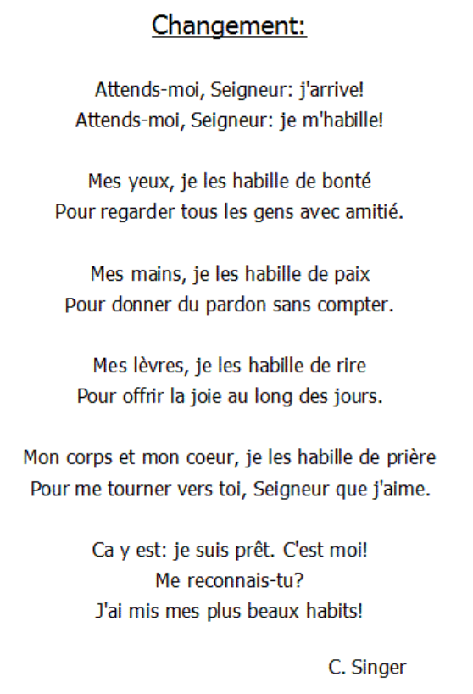

Comme Jésus parti dans le désert pendant 40 jours,
voilà 40 jours qui nous sont donnés, Seigneur,
pour nous tourner vers Toi.
Comme Jésus s’est débarrassé du diable,
nous voulons nous débarrasser de ce qui est mal dans notre cœur,
de tout ce qui est noir, sale comme la poussière des cendres.
Aide-nous, Seigneur, à ne pas nous laisser tenter par le mal.

C'est moi: rouge de colère, vert de rage, blanc de fatigue, gris d'impatience...
C'est moi: beau visage épanoui, tendres mains offertes, chaudes paroles réconfortantes, cœur prêt à aimer...
C'est difficile de choisir!
Toi, Seigneur, je le sais, tu veux le bonheur de tous.
Alors, je mets mes pas dans tes pas pour te suivre.
Aide-moi à faire tous les jours le bon choix.

MON DIEU,Je ne viens pas te demander
De faire un bon Carême,
Mais de me faire bon moi-même.
Je ne viens pas te demander
De m'apprendre à me priver,
Mais de m'apprendre à aimer.
(Extrait Jean Debruynne)

Voici venu le temps du Carême
C’est le temps où Dieu t’appelle !
Lève-toi et mets-toi en route : marche avec Jésus jusqu’à la lumière de Pâques !

Aurai-je la force de bousculer mes habitudes,
De prendre du temps pour la prière,
De me laisser dérange pour rendre service ?

Aurai-je l’envie de partager, de consoler celui qui pleure
Et de pardonner sans calcul ?

Aurai-je le goût d’ouvrir mon cœur
Pour déployer mes trésors et faire chanter ma vie
Et celle de tous ceux que j’aime tant ?

Voici venu le temps du Carême,
C’est le temps où Dieu t’appelle !
Lève-toi et mets-toi en route : marche avec Jésus jusqu’à la lumière de Pâques !



Pendant le Carême, j’arrête de jouer au malin !
Je vais cesser d’agir comme si j’étais le roi !
Je choisis de Te suivre, Jésus
En prenant le temps de prier comme Toi
Et en ouvrant mon cœur aux mots que Tu me dis.

Jésus, garde ma main dans ta main
Que je sois un enfant de parole
Sur qui les autres pourront compter.

Seigneur, je Te remercie pour la Lumière
Elle répand la vie sur la terre en milliers de couleurs.
Tu as mis en Jésus tout ton Amour
Pour qu’il nous donne Ta Lumière.

Jésus, garde ma main dans ta main
Pour que je sois moi aussi un enfant de Lumière
Capable de transmettre la joie !

Jésus, l’eau vive dont Tu me parles
Ce cadeau unique, c’est Toi :
Tu es une source de tendresse,
Un ruisseau où coule l’amitié, la fontaine d’où jaillit la Paix.
Tu es l’eau fraîche du Pardon.

Jésus, garde ma main dans ta main
Pour que je grandisse dans ton Amour
Et que je sois moi aussi un enfant de la vraie Vie.

Seigneur, réveille mon cœur endormi
Quand je ne pense qu’à moi
Et quand je garde mes yeux et mes poings fermés.
Je veux apprendre à bien regarder
Et à faire attention aux autres.

Jésus, garde ma main dans ta main
Pour que je croie toujours en Toi.
Je veux vivre en enfant de confiance.

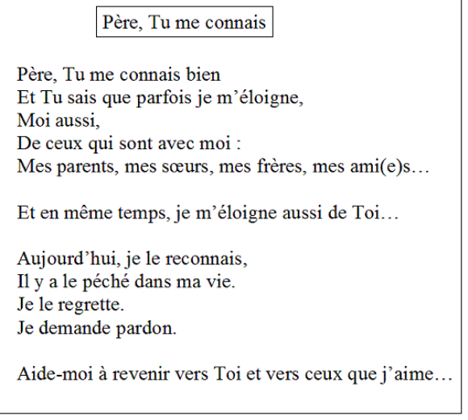

Quarante jours, quarante nuits

Quarante jours, quarante nuits,
Seul au désert, Tu es parti.
Quarante jours me sont donnés
O Jésus, pour T’y retrouver.

Apprends-moi à partager,
Toi qui partageais ta vie,
A donner dans le secret
Sans attendre de merci !

Apprends-moi à mieux prier,
Toi qui priais en tout temps.
Dans le calme et le secret
Tu es là et Tu m’attends.

Quarante jours, quarante nuits,
Seul au désert, Tu es parti.
Quarante jours me sont donnés
O Jésus, pour T’y retrouver.

Apprends-moi à mieux jeûner,
A me priver dans la joie
De ce qui peut encombrer
Le chemin qui mène à Toi !

Pour apprendre à mieux aimer,
Aimer comme Tu nous aimes,
Avec Toi je veux rester
Tout au long de ce Carême.

Quarante jours, quarante nuits,
Seul au désert, Tu es parti.
Quarante jours me sont donnés
O Jésus, pour T’y retrouver.

Tu es tout différent

Ma méchanceté touche les autres,
Toi, Seigneur, Tu n’écartes personne.

Ma bouche dit des mensonges,
Toi, Seigneur, Tu tiens parole.
Je n’ai pas envie d’aider ou de rendre service,
Toi, Seigneur, Tu es toujours près de nous pour nous soutenir.

Toi, Seigneur, Tu es vraiment tout différent !
Toi, Seigneur, Tu nous appelles à devenir tout différents : à ton image !

Seigneur, apprends-nous à pardonner, comme Tu as Toi-même pardonné.

Quand des disputes éclatent
Quand des insultes tombent comme des pierres,
Quand des coups sont donnés avec haine et violence,
Quand le mensonge et la tricherie envahissent les écoles,
Seigneur, apprends-nous à pardonner comme Tu as Toi-même pardonné.

Quand nous répandons des paroles aimables,
Quand nous refusons de tricher,
Quand nous faisons reculer le désir de vengeance,
Nous construisons un monde d’amis où chacun peut vivre heureux.

Seigneur, apprends-nous à pardonner comme Tu as Toi-même pardonné.

Quarante jours!
Quarante jours pour faire le tri,
pour se délester de ce qui est inutile
comme lorsqu’il faut traverser un désert.
Quarante jours pour éduquer le cœur et aimer,
apprendre à aimer, d’une façon neuve,
à la manière des premiers jours.
Quarante jours pour marcher à un autre rythme,
pour changer de style, pour faire le ménage,
pour se purifier.
Quarante jours pour regarder les autres, pour regarder Dieu,
pour écouter la Parole du Christ et la laisser faire
son œuvre de redressement au secret de nos désirs.
Quarante jours pour être transfiguré,
Quarante jours pour grandir avec l’Evangile,
Quarante jours pour apprendre à vivre!
Charles Singer




Sur la route du Carême

Seigneur, mon Dieu,
Tu es l’ami de mes jours de soleil
Et de mes nuits de brouillard.
Aide-moi à T’aimer et à te rester fidèle !

Toi, jamais, Tu ne m’abandonnes.
Ton Amour pour moi est si grand
Que même la mort ne t’arrête pas.
Tu es le chemin, Tu es la Vie nouvelle.

Donne-moi Seigneur, sur ma route de Carême,
D’oser vivre ta Parole,
Celle qui donne Vie,
Celle qui met l’homme debout.

Donne-moi, Seigneur, sur ma route de Carême,
D’oser partager ta Parole
Avec humilité et vérité.

